16. 2. 2015

Vývoj indexů cen v zahraničním obchodě  
ve 4. čtvrtletí 2014 a v roce 2014

Ceny vývozu a dovozu se ve 4. čtvrtletí 2014 proti 3. čtvrtletí 2014 shodně snížily o 0,3 %, směnné relace dosáhly hodnoty 100,0 %. Meziročně se ceny vývozu ve 4. čtvrtletí zvýšily o 2,0 %, ceny dovozu o 1,1 % a směnné relace dosáhly hodnoty 100,9 %.

V průměru za celý rok 2014 v porovnání s rokem 2013 se vývozní ceny zvýšily o 3,5 %, dovozní ceny o 1,9 %, směnné relace činily 101,6 %.

# Mezičtvrtletní hodnocení:

**Ceny vývozu** se ve **4. čtvrtletí 2014** proti **3. čtvrtletí 2014** snížily o 0,3 % (ve 3. čtvrtletí 2014 růst o 0,6 %). Nejvíce klesly ceny ostatních surovin o 3,3 %, potravin o 3,2 % a ceny chemikálií o 1,8 %. Z významnějších skupin rostly ceny průmyslového spotřebního zboží o 0,5 %, strojů a dopravních prostředků o 0,2 % a ceny polotovarů o 0,1 %.

**Ceny dovozu** se ve **4. čtvrtletí 2014** proti **3. čtvrtletí 2014** snížily o 0,3 % (ve 3. čtvrtletí 2014 růst o 0,7 %). Nejvíce klesly ceny minerálních paliv o 7,9 %, potravin o 1,7 % a ceny chemikálií o 0,4 %. Z významných skupin rostly ceny průmyslového spotřebního zboží o 1,9 %, strojů a dopravních prostředků o 1,2 % a ceny polotovarů o 0,5 %.

**Směnné relace** ve **4. čtvrtletí 2014** proti **3. čtvrtletí 2014** dosáhly hodnoty 100,0 % (ve 3. čtvrtletí 2014 hodnota 99,9 %). Pozitivní hodnoty směnných relací však zaznamenala pouze minerální paliva (106,8 %). Negativních hodnot dosáhly zejména ostatní suroviny (97,0 %), potraviny (98,5 %) a chemikálie a průmyslové spotřební zboží shodně (98,6 %).

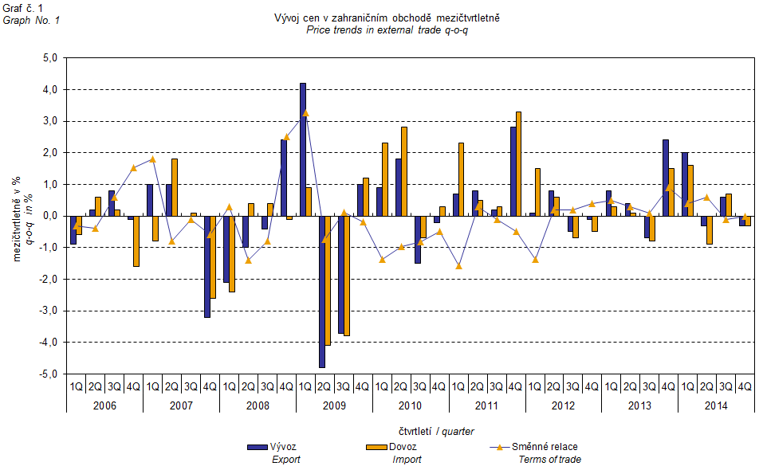

Vývoj cen zahraničního obchodu významně ovlivňoval rovněž kurz koruny k hlavním zahraničním měnám. Do mezičtvrtletního indexu kurzu byly zahrnuty dvě nejvýznamnější měny z hlediska českého zahraničního obchodu, tedy EUR a USD. Mezičtvrtletní indexy kurzů CZK k těmto měnám byly váženy váhou, která těmto zahraničním měnám přísluší v indexu vývozních cen, resp. dovozních cen.

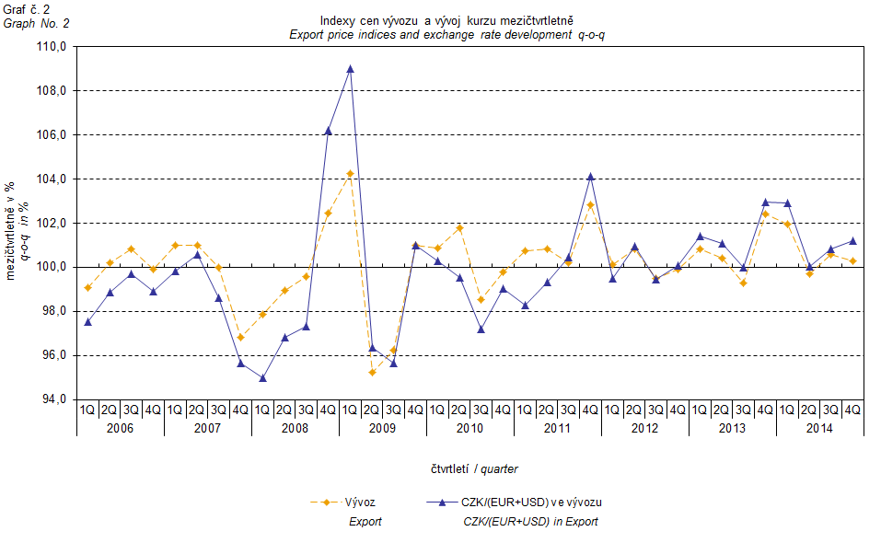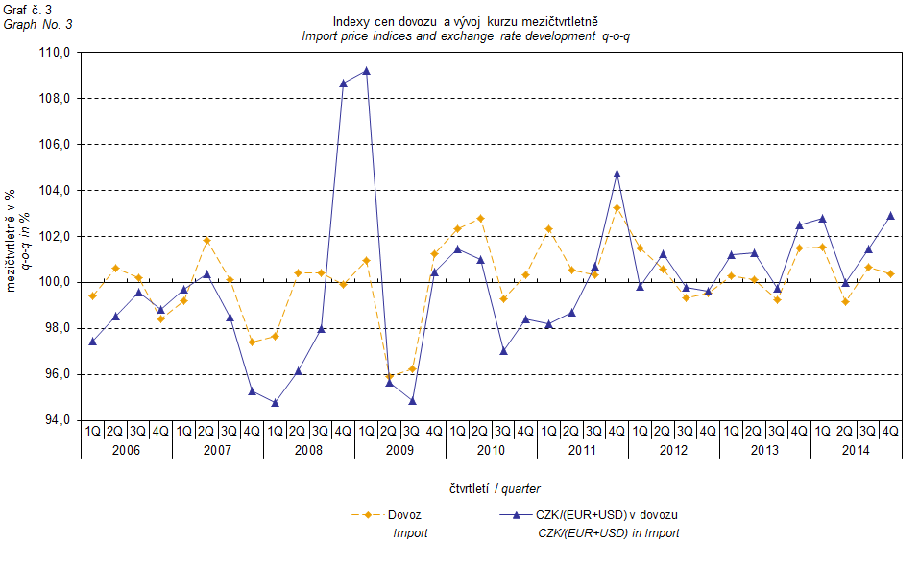

Z výše uvedených grafů číslo 2 a 3 je patrné, že v případě vývozu i dovozu jsou ceny zahraničního obchodu vázány na kurzové vlivy. Kontrakty se zahraničními subjekty jsou zpravidla uzavírány na delší časové období a čím je období kontraktu delší, tím je vazba na kurzy silnější.

# Meziroční hodnocení:

**Vývozní ceny** se ve **4. čtvrtletí 2014** zvýšily o 2,0 % (ve 3. čtvrtletí 2014 o 4,7 %). Ceny polotovarů rostly o 4,1 %, průmyslového spotřebního zboží a strojů a dopravních prostředků shodně o 2,5 % a ceny chemikálií o 2,2 %. Nejvíce klesly ceny minerálních paliv o 8,4 % a ceny potravin o 3,5 %.

**Dovozní ceny** ve **4. čtvrtletí 2014** rostly o 1,1 % (ve 3. čtvrtletí 2014 o 2,8 %). Ceny strojů a dopravních prostředků rostly o 4,2 %, průmyslového spotřebního zboží o 3,4 %, polotovarů o 3,2 % a ceny chemikálií o 1,3 %. Nejvíce se snížily ceny minerálních paliv o 12,9 % a ceny ostatních surovin o 5,6 %.

**Směnné relace** se meziročně ve **4. čtvrtletí 2014** snížily na hodnotu 100,9 % (ve 3. čtvrtletí 2014 hodnota 101,8 %), nicméně osmé čtvrtletí zůstaly v pozitivních hodnotách – viz graf číslo 4. Nejvyšší pozitivní hodnoty byly zaznamenány u ostatních surovin (107,0 %), minerálních paliv (105,2 %) a polotovarů a chemikálií shodně (100,9 %). Významnější negativní hodnoty směnných relací dosáhly potraviny (95,8 %) a stroje a dopravní prostředky (98,4 %).

# Vývoj v roce 2014

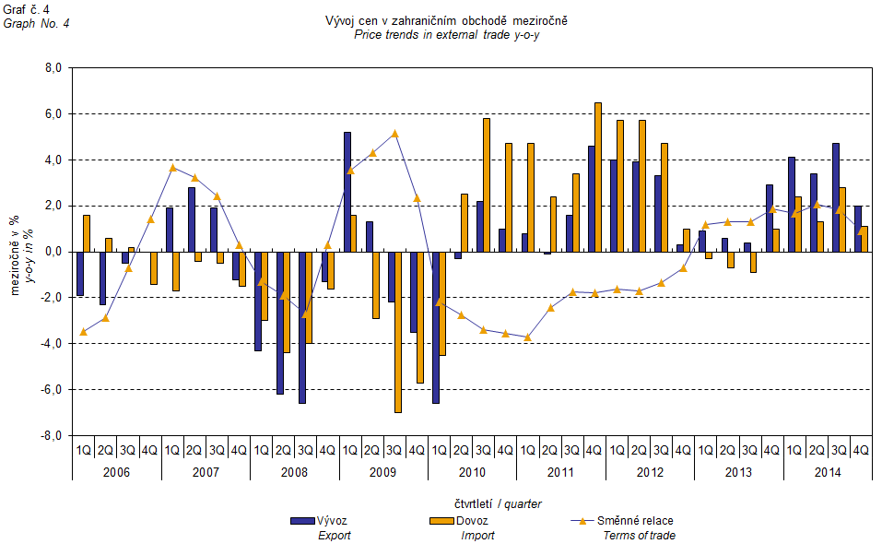

**V průměru za celý rok 2014** se **vývozní ceny** zvýšily o 3,5 % (za rok 2013 o 1,2 %), dovozní ceny vzrostly o 1,9 % (za rok 2013 pokles o 0,2 %).

Ve **vývozních cenách** se z významnějších skupin zvýšily ceny polotovarů o 5,2 %, průmyslového spotřebního zboží o 4,4 % a ceny strojů a dopravních prostředků o 3,7 %. Ceny minerálních paliv klesly o 5,0 % a ceny potravin o 0,2 %.

V **dovozních cenách** se významně zvýšily ceny potravin o 4,4 %, strojů a dopravních prostředků o 3,5 %, polotovarů o 3,2 % a ceny průmyslového spotřebního zboží o 2,5 %. Ceny minerálních paliv se snížily o 5,6 % a ceny ostatních surovin o 3,3 %.

**Směnné relace** dosáhly v úhrnu v roce 2014 hodnoty 101,6 % (v roce 2013 činily 101,4 %).

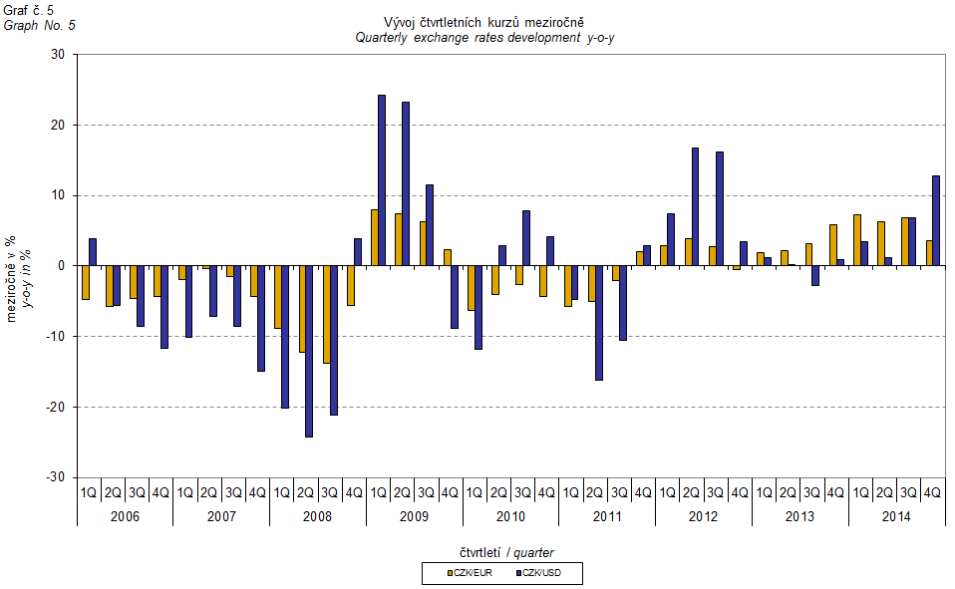

# Meziroční kurzově očištěné indexy cen zahraničního obchodu

ČSÚ počítá také meziroční indexy cen zahraničního obchodu očištěné o kurzové vlivy. Postupuje se tak, že ceny v cizích měnách vykázané za aktuální měsíc jsou **přepočteny** na české koruny **kurzem** stejného měsíce **minulého roku**. Spolu s cenami vykazovanými v CZK vstupují do výpočtu váženého průměru. Tento kurzově očištěný bazický cenový index je vztažen k neočištěnému bazickému cenovému indexu stejného měsíce minulého roku, tím je spočten meziroční očištěný cenový index. **Rozdíly mezi očištěnými a neočištěnými cenovými indexy mohou být značné**, dobře viditelné jsou z grafu číslo 6 a 7, například v listopadu a prosinci 2013.

Použitá metoda z řady praktických důvodů neumožňuje 100% kurzové očištění, protože všechny realizace v cizích měnách nejsou v cizích měnách vykazovány; tento podíl činí do 30 %. Z uvedeného vyplývá, že **při** **plném kurzovém očištění** **by se rozdíly** mezi publikovanými cenovými indexy a kurzově očištěnými cenovými indexy pravděpodobně dále **zvětšovaly**.

Z výše popsaných kurzově očištěných indexů lze vytvořit také kurzově očištěný rozklad přírůstků indexů cen. Tabulka 1 na předposlední straně uvádí **publikovaný a kurzově očištěný rozklad přírůstků** indexů cen vývozu a dovozu, s rozšířením o nejvýznamnější dvoumístné skupiny SITC 7. Tento rozklad dobře ilustruje, kolika procentními body každá skupina "kurzově přispívala" do indexu.

Obecně platí, že kurzový vliv snižuje cenové indexy zahraničního obchodu, pokud koruna v úhrnu proti zahraničním měnám posiluje. Naopak kurzový vliv působí na zvyšování indexů cen, pokud koruna v úhrnu proti zahraničním měnám oslabuje. Z následujících grafů číslo 6 a 7 je patrné, jak významně kurzový vliv působil na výši indexů cen vývozu a dovozu.

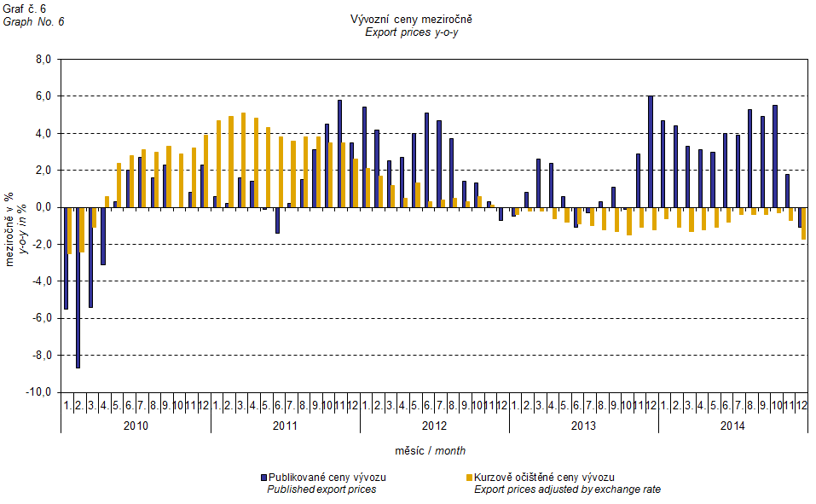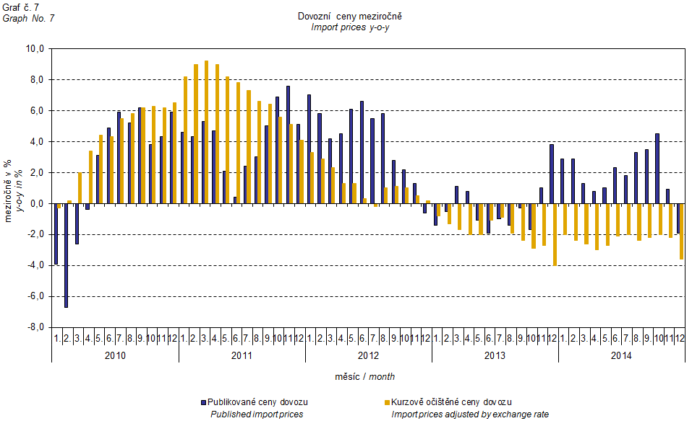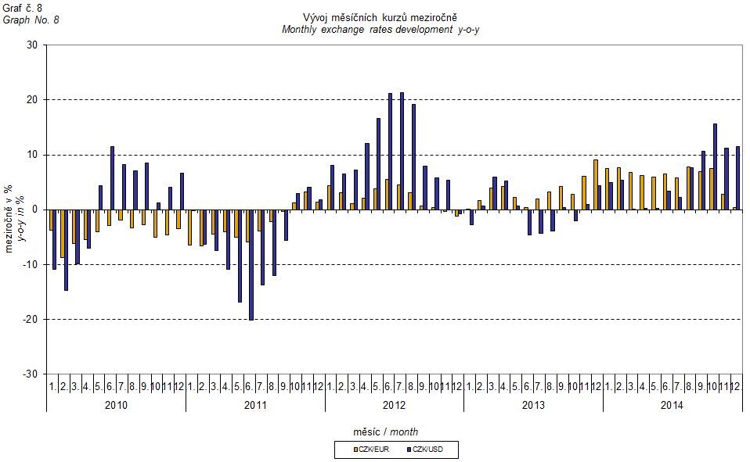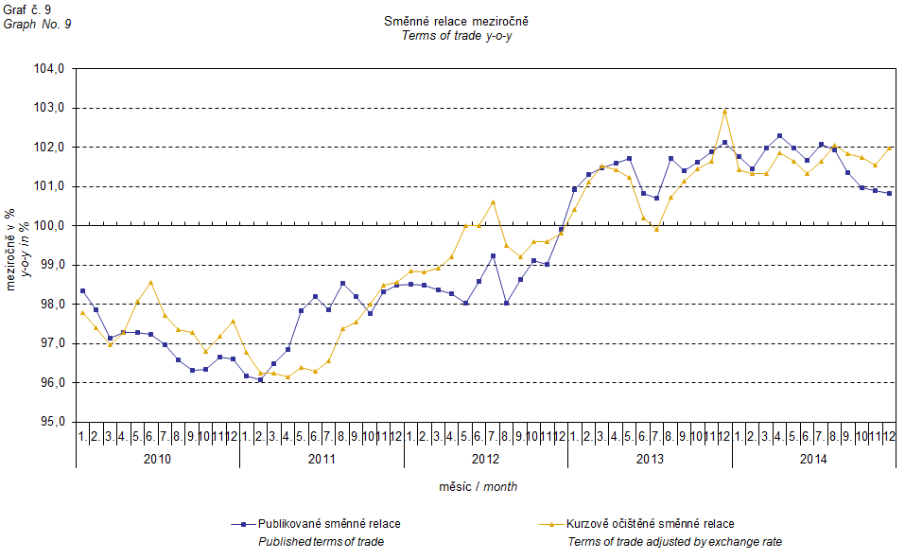

Z grafu číslo 9 je patrné působení kurzového vlivu na meziroční směnné relace.

Graf číslo 10 ukazuje vývoj hodnoty směnných relací, pokud by ze sledování byla vyloučena skupina minerálních paliv.

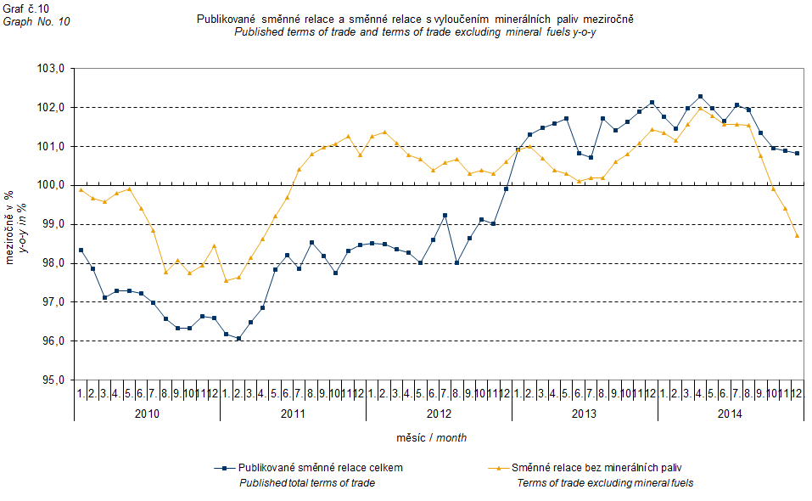

V grafu číslo 10 můžeme pozorovat vliv minerálních paliv, který do 4. čtvrtletí 2012 snižoval celkovou hodnotu meziročních směnných relací. V 1. čtvrtletí 2013 se situace obrátila a minerální paliva začala směnné relace zvyšovat. Souvisí to pochopitelně s vývojem cen na světových trzích, zejména ropy. Dovozní ceny, které mají proti cenám vývozním vyšší podíl surovin, reagují citlivěji na cenové turbulence. Při růstu cen surovin se proto směnné relace zpravidla snižují a naopak při poklesu cen surovin směnné relace rostou.

# Závěrečné shrnutí

Kurzový vliv meziročně ve **4. čtvrtletí 2014** působil na zvýšení cen dovozu a vývozu, bez kurzového vlivu ceny zahraničního obchodu klesaly. Vývozní ceny rostly meziročně rychleji než ceny dovozní, proto směnné relace zůstaly pozitivní. S vyloučením kurzového vlivu rostly směnné relace rychleji. Hodnoty bez kurzového vlivu odpovídají kurzově očištěným indexům – viz grafy 6, 7 a 9.



Závěrečná tabulka uvádí publikované **neočištěné** indexy cen zahraničního obchodu.



**Zpracoval:** Ing. Vladimír Klimeš, odbor statistiky cen

**Ředitel odboru:** RNDr. Jiří Mrázek, tel. 274 052 533